Odpady 2023

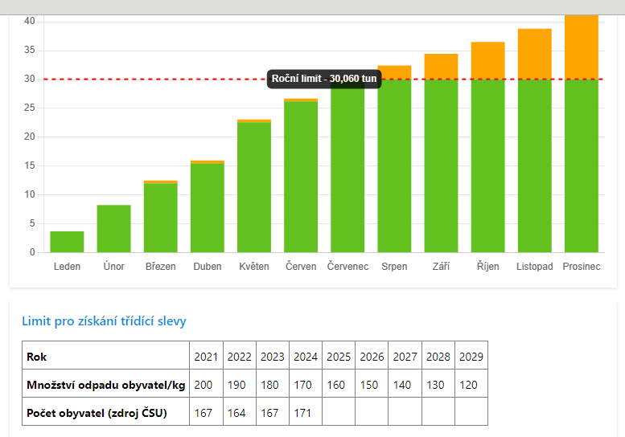

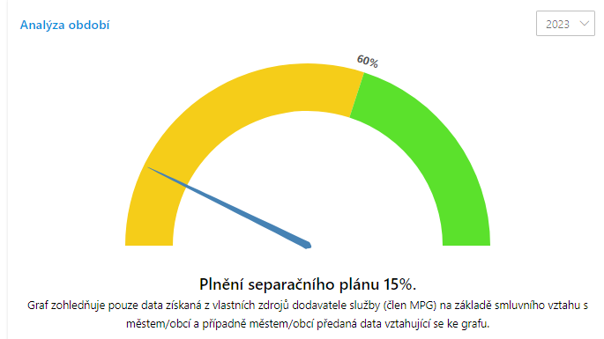
Fakturace spol. Marius Pedersen
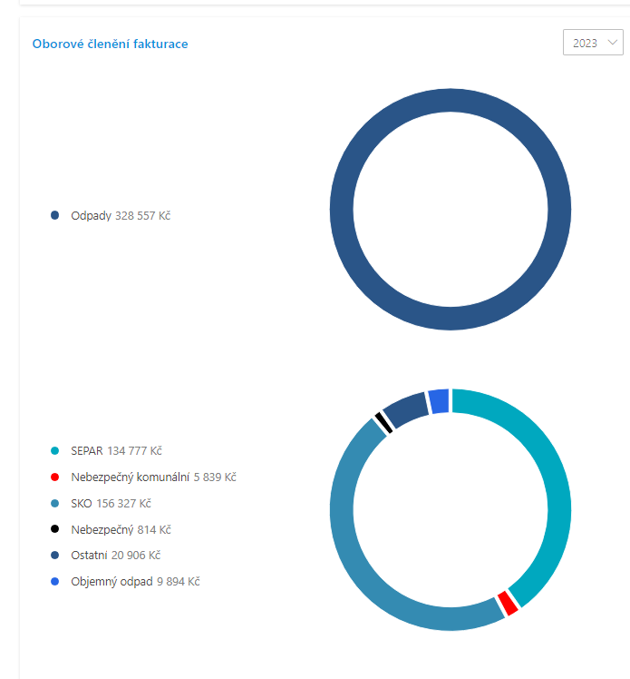
Ostatní fakturace:
Bioodpad: 7.200 Kč
Hřbitov odpad: 4.574 Kč
Ostatní: 6.621 Kč

Celkem: 346.952 Kč
Příjmy: Poplatky od občanů: 96 600 Kč
Ekokom: 45 002 Kč

Celkem příjmy: 141 602 Kč
Rozdíl doplatek obce: 205 350 Kč

